Internationale Begegnungswoche für Jugendliche und junge Erwachsene
„GENUSS IN SÜDTIROL – FREUDE AM LEBEN“

Vom 08. bis 15. Juli 2023 in Tisens bei Meran (Südtirol/Italien)
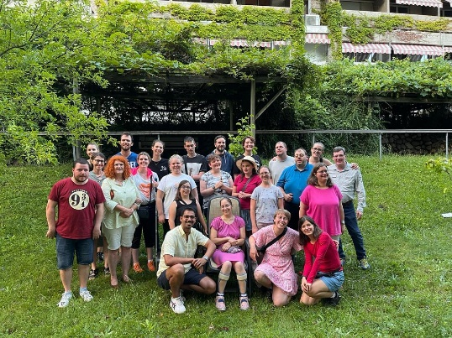
„Die glücklichsten Menschen sind nicht die, die von allem das Beste haben, sondern die, die aus allem, was sie haben, das Beste machen.“ So lautet eine für die letztvergangene internationale Begegnungswoche für Jugendliche und junge Erwachsene im deutschen Sprachraum ziemlich treffende Überlegung passend zum Wochenthema „Genuss in Südtirol – Freude am Leben!“. Vom 08. Bis zum 15. Juli 2023 folgten insgesamt 24 junge Menschen aus Deutschland, der Schweiz und Südtirol der Einladung des Blindenapostolates Südtirol und sie machten sich auf den Weg in Richtung Süden, um genauer zu sein in das Südtiroler Burggrafenamt. Die Fachschule für Hauswirtschaft und Ernährung im kleinen Dörfchen Tisens bei Meran bildete den Schauplatz für die diesjährige Jugendwoche, welche bei sehenden, sehbehinderten und blinden Menschen zwischen 17 und 35 Jahren Anklang gefunden hatte. Die Woche sollte einerseits ein Ort der Begegnung sein und andererseits das Thema Genuss vertiefen und das damit verbundene Bewusstsein stärken.

Genuss in Südtirol
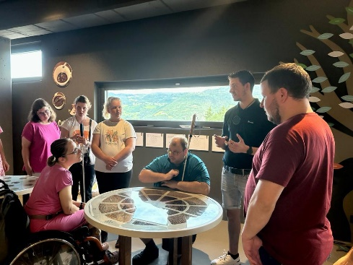
Zu Beginn der Woche stellten wir uns gemeinsam und individuell die Frage: Was ist Genuss und wie lebe ich persönlich Genuss aus? Schon bald fiel das Augenmerk auf den Genuss bei Tisch mit schmackhaftem Essen kombiniert mit einem erfrischenden Getränk. Doch wir wagten den Blick sprichwörtlich über den Tellerrand hinaus und definierten Genuss als etwas unglaublich Vielfältiges und Persönliches. Während der eine es genießt, täglich einen schönen Spaziergang an der frischen Luft machen zu können, ist es für den anderen genussvoll viel zu tun zu haben. Und so ließen wir die einzelnen Genussformen auf uns einwirken und ließen uns innerhalb der gesamten Woche und darüber hinaus von ihnen tragen. Südtirol bietet sich als Genussraum sehr gut an, denn zum einen hat die nördlichste Provinz Italiens eine unverkennbare Landschaft mit hohen Bergen, tiefen Tälern, klaren Seen und weiten Landwirtschaftsflächen zu bieten, zum anderen strahlt Südtirol geradezu von Genuss. Die klimatischen Bedingungen lassen das Herz geradezu frohlocken und durch den ausgeprägten Anbau von Obst und Gemüse werden hier hervorragende Spezialitäten produziert und sie gehören einfach dazu zum Leben hier. Die Teilnehmer erfuhren den traditionell Südtiroler Genuss beispielsweise bei einer Verkostung typischer Spezialitäten wie Wein, Speck, Käse und Apfelsaft, sowie bei einer Gondelfahrt auf den Erlebnisberg „Meran 2000“. Ebenso besuchten wir die botanischen Gärten von Schloss Trauttmansdorff und das sogar bei Regen, aber mit der Zeit wurden wir zu richtigen Genussexperten und das Wetter konnte unseren Genuss nicht vertreiben. Das Wochenprogramm der diesjährigen Jugendbegegnungswoche wurde von Südtiroler Organisationsteam üppig gestaltet, jedoch konnten Stress oder Hektik keinen Einzug halten. Der größte Genuss, und da waren sich alle Beteiligten bei der Abschlussrunde einig, war die sich schnell gebildete und gefestigte Gemeinschaft untereinander.

Freude am Leben
Wir erfreuten uns am Leben bei einem Grillabend im Blindenzentrum St. Raphael in Bozen. Bei einer leckeren Pizza in Meran, und an den vielen schönen Sommerabenden, die wir gemeinsam im Garten verbringen durften. Weitere Wochenhöhepunkte, um nicht alle nennen zu müssen, waren der lustige Improtheater-Abend, der musikalische Nachmittag und die vielen Besinnungen in Form von Abend- bzw. Morgenloben, einer Heiligen Messe und dem zauberhaften Wortgottesdienst zum Wochenabschluss.

Das Leben ist viel zu kurz, um es nur so über uns ergehen zu lassen, dies war einer der Grundgedanken, welche diese Woche begleitet haben. Sich bewusst als Gruppe zu treffen und einfach mal zu genießen, das war die Gesinnung wohl aller Teilnehmer. Und dieses Bewusstsein wuchs von Tag zu Tag in jedem und jeder Einzelnen von uns. Keiner kann sich seine Lebenssituation aussuchen, aber wir alle können sie mitgestalten und mitprägen, und zwar in unserem Tun, sowie in unserem Denken. Was am Ende der Woche blieb, waren unglaublich viele Genussmomente, Momente des Lachens, der Freude und des Staunens. Der Genuss ist wie eine Saat, wer viel aussät, der wird auch viel ernten, so wie die Teilnehmer der diesjährigen internationalen Begegnungswoche für Jugendliche und junge Erwachsene aus dem deutschen Sprachraum in Südtirol.

(von Magdalena Hofer)

